**Анализ непосредственно-образовательной деятельности театрализованной игры «Заюшкина избушка»**

Дата проведения: 30.10..2019г.

Воспитатель: Видеман А.Л.

Группа: старшая

1. Виды детской деятельности

В ходе занятия были использованы различные виды детской деятельности: двигательная, коммуникативная, игровая, музыкально – художественная.

2.Рабочее пространство при разной форме организации обр.деятельности.

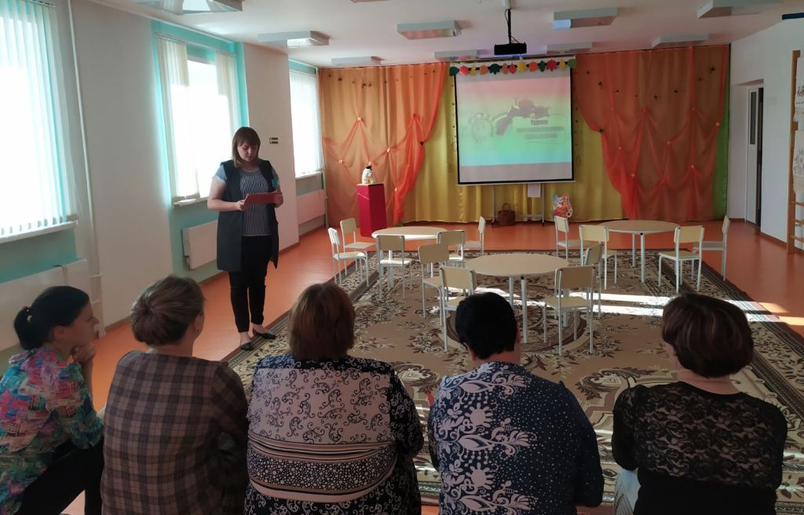

Непосредственно-образовательная деятельность была организована в виде партнерских отношений: взрослый – партнер, рядом с детьми (вместе), где дети являются активными участниками.

3.Форма организации НОД

Форма организации фронтальная ( педагог управляет деятельностью всей группы, работающей над единой задачей)

4. Цель НОД:

создание благоприятных условий для формирования интереса к театрализованной деятельности, развивать умение детей определять отдельные черты характера персонажа, передавать их, самостоятельно находя выразительные средства

Непосредственно-образовательная деятельность имеет вид традиционной НОД, где дети накапливают необходимый личностный опыт, выполняя различные задания.

5.ЗАДАЧИ НОД.

Образовательные *-* формировать положительное отношение детей к театрализованным играм;приобщать детей к театральной культуре; Расширять игровой опыт, используя некоторые средства выразительности (движения, сила и тембр голоса, темп речи); обогащать словарный запас, стимулировать активную речь.

Развивающие - развивать интерес к творчеству; развивать способности детей к импровизации, умение создавать **художественный образ;** развивать фантазию, воображение, подражательные навыки; развивать образную эмоциональную речь, артистические способности детей с учётом индивидуальных особенностей.

Воспитательные - **воспитывать у детей самостоятельность, уверенность в своих возможностях, умение понимать и поддерживать партнёров, стремление к сотрудничеству, взаимопомощи; продолжать воспитывать гуманные чувства детей по отношению к окружающим; воспитывать культуру поведения в общественных местах.**

6. Методы НОД

Наглядные (демонстрация наглядных пособий), словесные(рассказ, беседа), игровые ( воображаемая ситуация в развернутом виде), показ, самостоятельная деятельность.

7.Мотивация НОД

В ходе занятия была использована игровая ситуация «Путешествие в Сказкино», деятельность сопровождалась заданиями, выполнив которые, дети добираются до места назначения.

8. Содержание НОД

Интегрированная НОД. ( интегрирование образовательных областей: познавательное, речевое, художественно-эстетическое и физическое развитие)

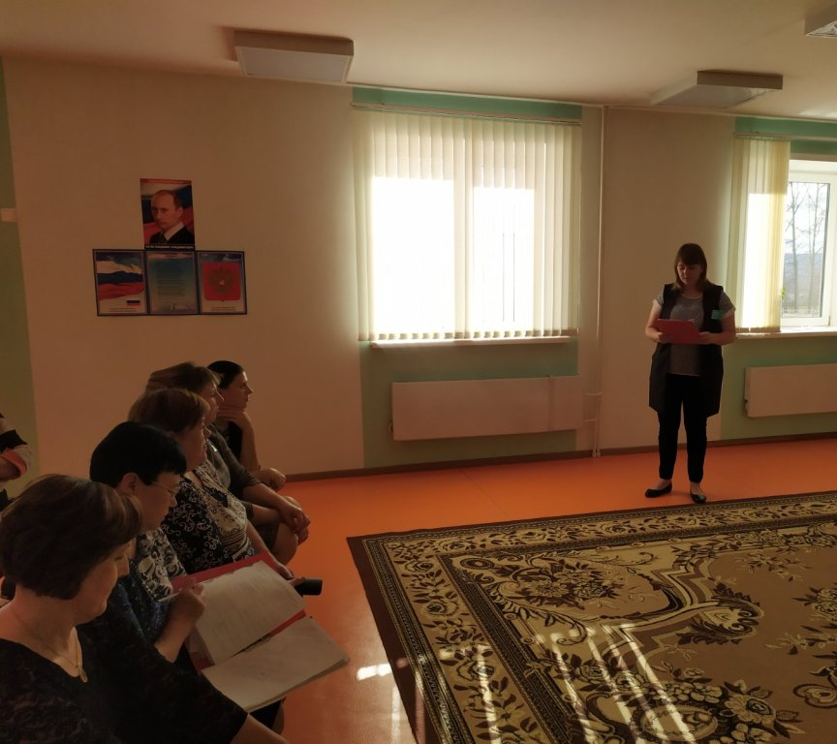

Вывод: Я считаю, что выбранная мной форма организации непосредственно-образовательной деятельности детей была эффективной и соответствовала поставленным целям и задачам. В ходе непосредственно-образовательной деятельности работа проводилась с каждым ребенком. Мною были соблюдены нормы этики и такта. Считаю, что поставленные цели и задачи были выполнены в ходе занятия.